IL CHASCHUOT DA MATERIEL
Survista da las figüras – Fögl da lavur 1

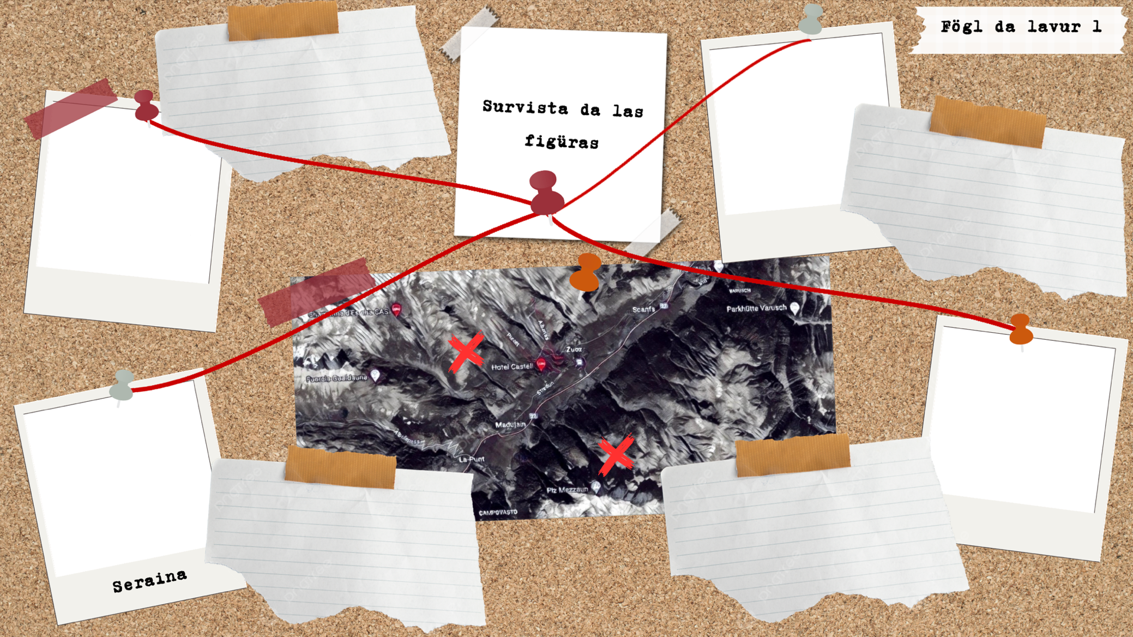
Incletta d’ün text auditiv – Fögl da lavur 2
Metta davent tieu cudesch. Taidla il chapitel 6 e respuonda a las dumandas sül fögl da lavur 2 uschè precis scu pussibel.

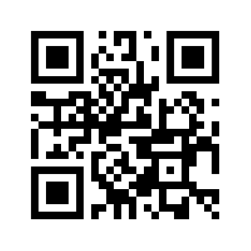 https://youtu.be/_PdV-kjvhlY


Cu lavurer cun Garage Band?

Survista
Garage Band es scu ün pitschen studio cun bgeras pussibiliteds. Que nu’s po be prodür chanzuns, dimpersè eir podcasts e gös auditivs.

Producziun d’ün gö auditiv
Aint il video suotvart vain registreda ün’istorgia cun musica e rumuors. Il tutorial es gnieu registro cun üna versiun veglia da Garage Band, ma las funcziuns sun aunch’adüna las listessas.

https://www.youtube.com/watch?time_continue=17&v=mbfhCerARnc&embeds_euri=https%3A%2F%2Fipadschule.ch%2F&source_ve_path=Mjg2NjQsMjg2NjMsMjM4NTE&feature=emb_title

Importer datas dad audio
Garage Band ho svessa samples da musica e rumuors cha tü poust druver. Scha tü nu chattast que cha tü voust, poust importer musica e rumuors sur las seguaintas paginas:
- https://licensing.jamendo.com/de/katalog/suche
- https://soundcloud.com/discover
- http://www.geräuschesammler.de
- http://www.audiyou.de
- http://www.auditorix.de

Caracterisaziun
(Quist fögl da lavur sto a disposiziun separedamaing scu documaint da Word)

